## 2 实习学生部分使用帮助

### 2.1 登录

访问网址为：http://222.20.154.209/sx_kjxy

登录后，如果没有被加入到某个实习批次，则如下图，界面是空白的，什么也不能操作！

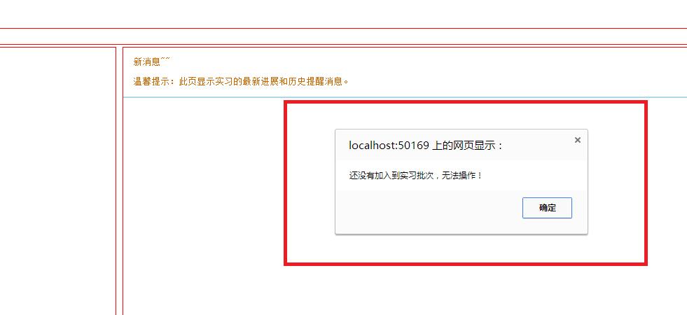

同时，如果已经被加入到某个实习批次，但是第1次登录这个系统，则如下图，需要学习安全知识。

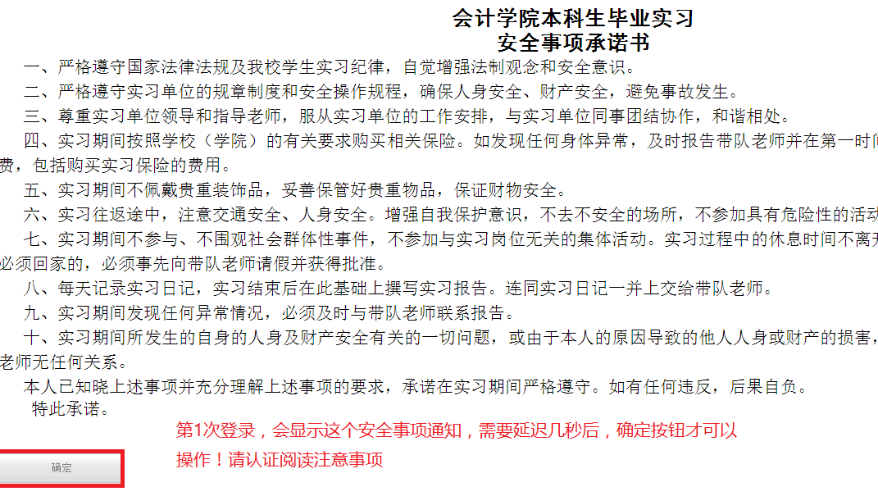

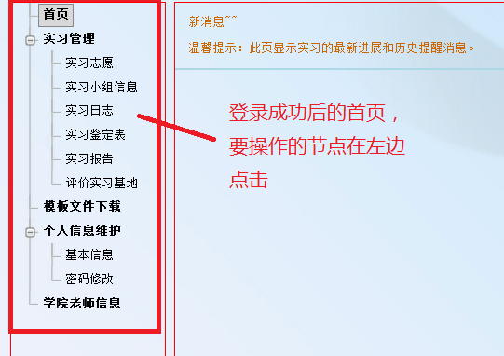

### 2.2 实习志愿

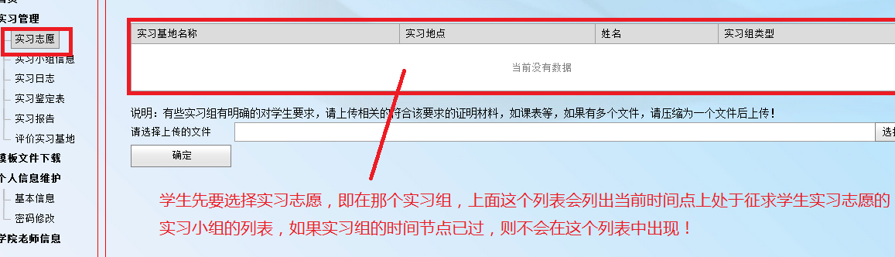

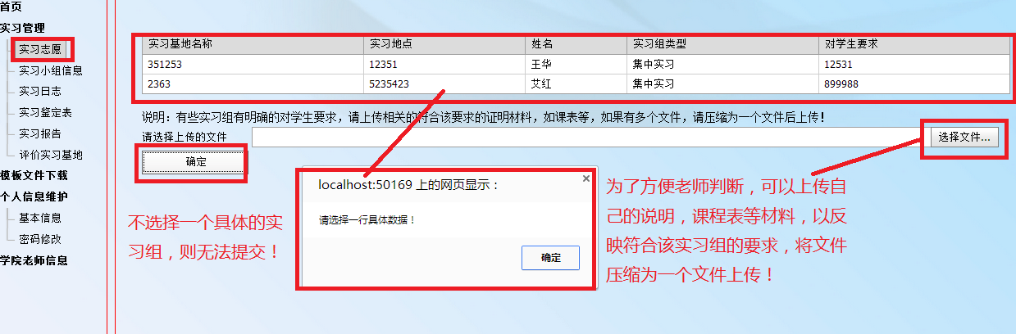

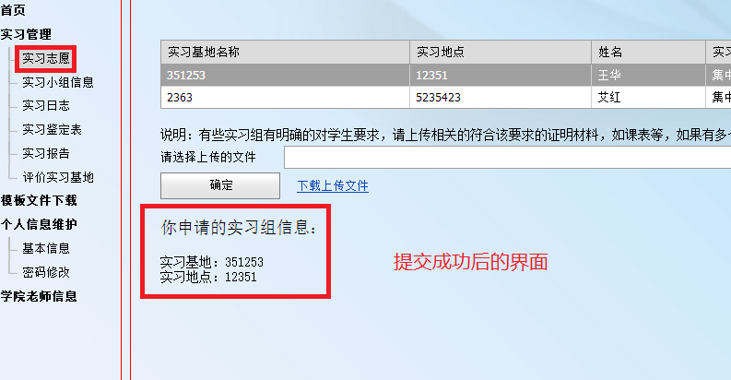

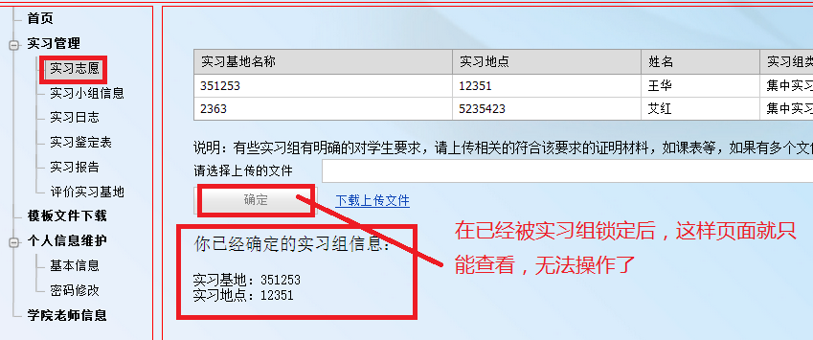

### 2.3 查看实习组通知

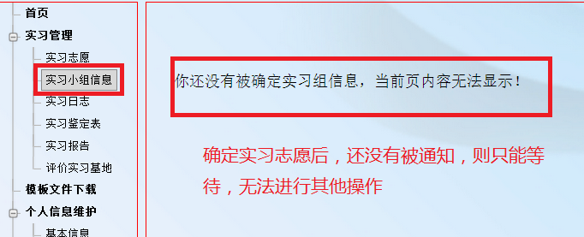

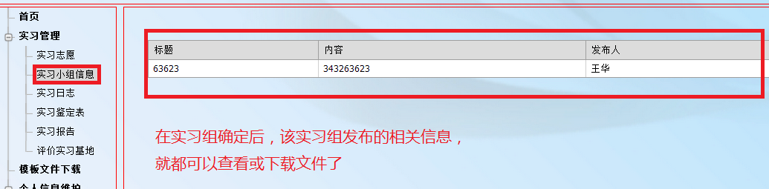

### 2.2 填写实习日志

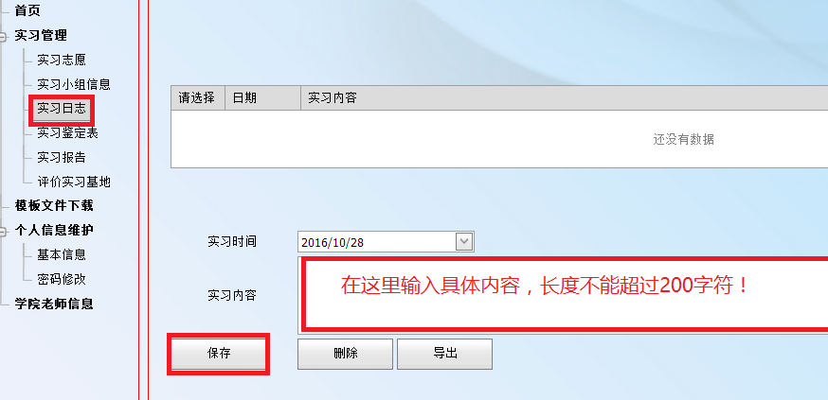

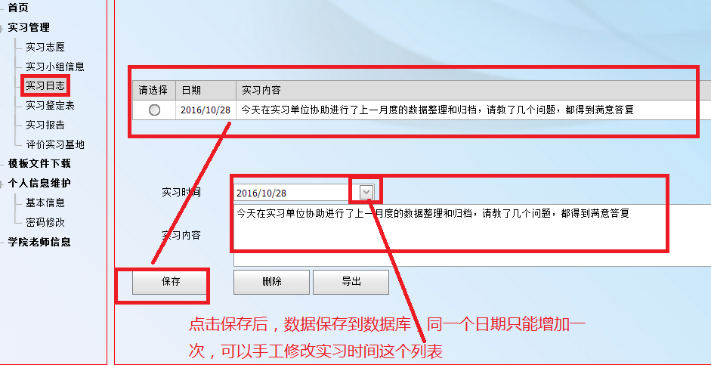

当天只能输入当天的实习日志（在上面增加提示的学生的说明），学生已经提交的实习日志可以修改。实习日志输出有多少天就输出多少天，每天的内容不能少于100字符。

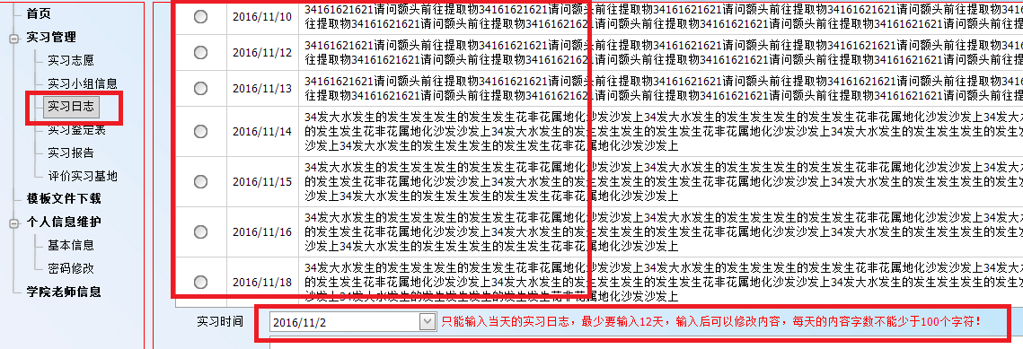

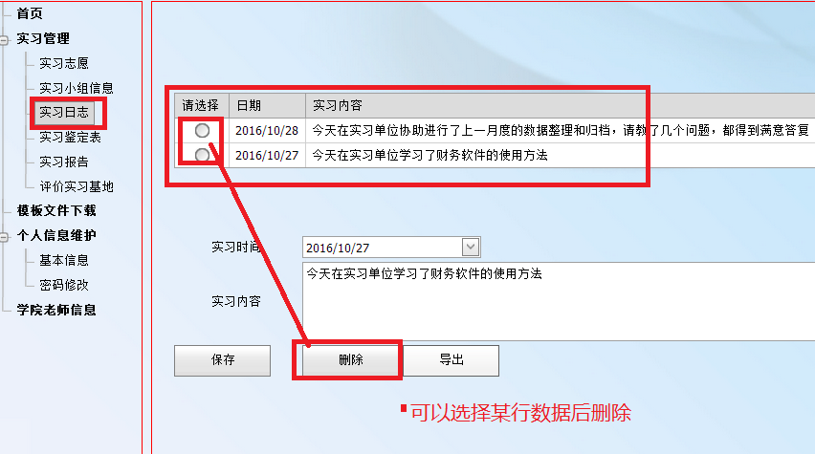

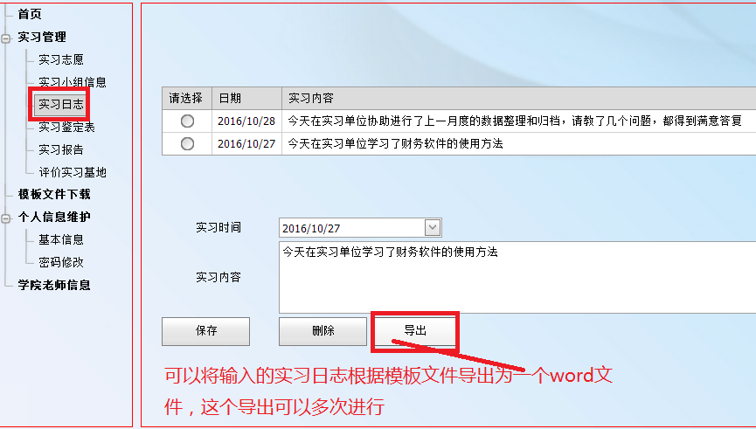

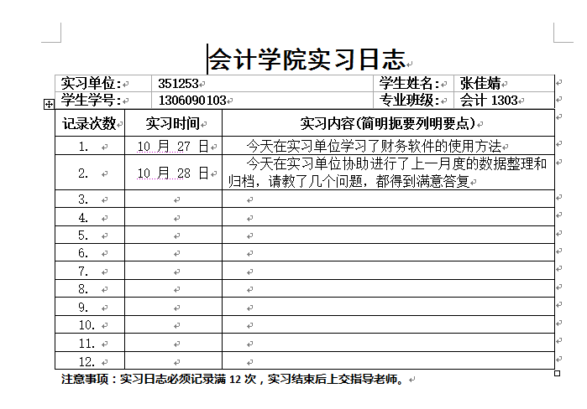

### 2.4 提交实习鉴定表

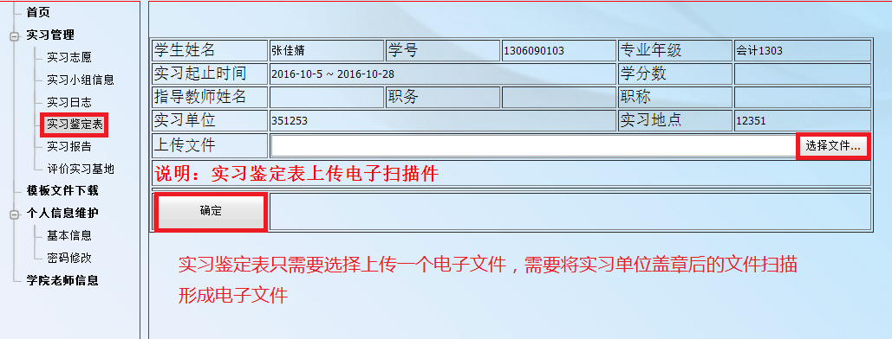

### 2.5 提交实习报告

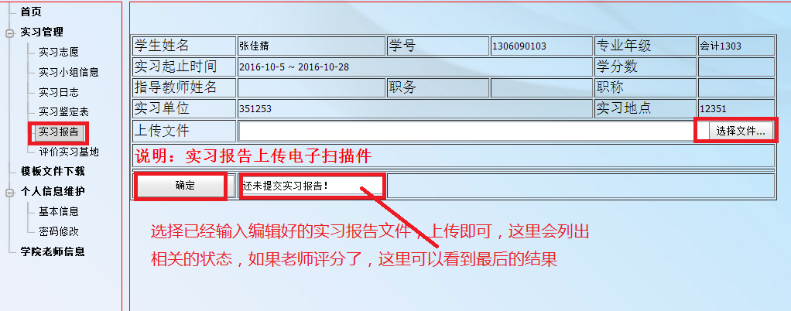

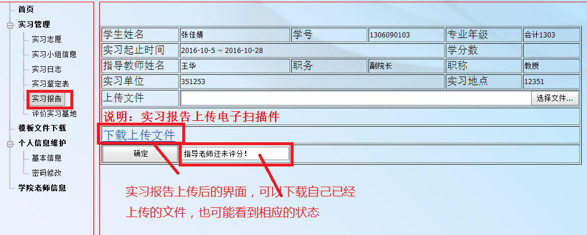

### 2.6 评价实习基地

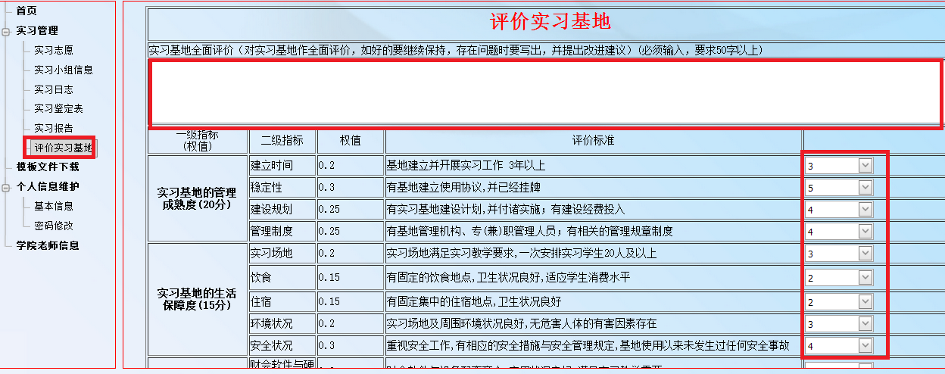

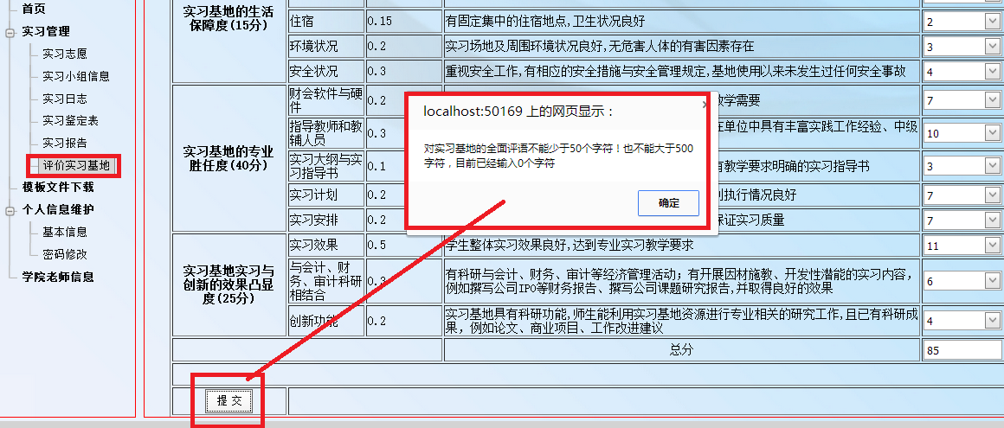

### 2.7 评价实习团队老师

